基于YOLO的图像联合搜索引擎的设计与实现

Design and Implementation of Image Joint Search Engine based on YOLO

|  |  |
| --- | --- |
| 学生姓名： | 李彪 |
| 学生学号： | 1707100219 |
| 专业名称： | 物联网工程 |
| 指导教师： | 李志圣（讲师） |

计算机与信息工程学院

2021年5月28日

独创性声明

本人声明所呈交的毕业设计（论文）是本人在指导教师指导下进行的研究工作和取得的研究成果，除了文中特别加以引用标注之处外，论文中不包含其他人已经发表或撰写过的研究成果，没有伪造数据的行为。

毕业设计（论文）作者签名： 签字日期：2021年5月28日

毕业设计（论文）版权使用授权书

本毕业设计（论文）作者完全了解学校有关保留、使用论文的规定。同意学校保留并向有关管理部门或机构送交论文的复印件和电子版，允许论文被查阅和借阅。本人授权天津城建大学可以将本论文的全部或部分内容编入有关数据进行检索，可以采用影印、缩印或扫描等复制手段保存和汇编本论文。

（保密的毕业设计（论文）在解密后适用本授权说明）

毕业设计（论文）作者签名： 指导教师签名：

签字日期：2021年5月28日 签字日期： 2021 年5月28日

摘 要

随着互联网发展更深入，每天产生的数据量巨大。以搜索图片为例，用户使用搜索引擎查询资料时，在付费广告和搜索引擎自然排名的机制影响下，往往不能快速的拿到自己想要的图片内容，这会增加很多的时间成本。

随着计算机的飞速发展，深度学习技术得到了极大的发展。本文介绍了YOLO系列卷积神经网络，提出了一种基于YOLO的图像联合搜索引擎，能够利用目标检测技术，对图片产生评价、并结合多个搜索引擎对结果进行排序，给予用户最准确的结果。

本课题以国内使用量最多的三大搜索引擎：百度搜索引擎、360搜索引擎、搜狗搜索引擎为图片数据来源，采用基于B/S结构，前后端分离开发。前端使用Vue.js，后端使用python +Flask搭建web服务，YOLO算法服务端采用Pytorch1.7 + CPU框架，训练环境为Pytorch1.7+Cuda 11.0。

本课题利用python语言的opencv函数库和pytorch深度学习框架，在Ubuntu 操作系统上实现了YOLO系列目标检测算法，在经典数据集COCO test-dev2017上训练深度学习模型，并对本文提出的检测方法和目标哦检测算法进行了实验验证，结果表明：本文方法可以提高图片内容准确率，给用户推送的结果更符合用户所需。

**关键词：**目标检测；B/S架构；Flask；YOLO

**ABSTRACT**

As the Internet develops deeper, the amount of data generated every day is huge. Taking search pictures as an example, when users use search engines to query information, under the influence of paid advertisements and the natural ranking mechanism of search engines, they often cannot get the picture content they want quickly, which will increase a lot of time cost.

With fast development of computers, deep learning technology has been maximal developed. This article introduces the YOLO series of convolutional neural networks, and proposes an image joint search engine based on YOLO, which can use target detection technology to generate evaluations on pictures, and combine multiple search engines to sort the results to give users the most accurate results .

This topic uses the three most used domestic search engines: Baidu search engine, 360 search engine, and Sogou search engine as the source of image data. It is developed based on the B/S structure and the front and back ends are separated. The anterior end uses Vue.js, the posterior end uses python + Flask to build web services, the YOLO algorithm server uses Pytorch1.7 + CPU framework, and the training environment is Pytorch1.7+Cuda 11.0.

This topic uses the python language opencv function library and the pytorch deep learning framework to implement the YOLO series of target detection algorithms on the Ubuntu operating system, trains the deep learning model on the classic data set COCO test-dev2017, and compares the detection methods and The target detection algorithm has been experimentally verified, and the results show that the method in this paper can improve the accuracy of the image content, and the results pushed to the user are more in line with the needs of the user.

**Keywords**: object detection; B/S architecture; Flask；YOLO

·

目录

[第一章 绪论 6](#_Toc1895318772)

[1.1 课题背景与研究意义 6](#_Toc997665053)

[1.2 课题研究现状 6](#_Toc204229995)

[1.3 相关技术工具 2](#_Toc814658059)

[1.4 论文主要研究内容和章节安排 3](#_Toc1749747988)

[第二章 目标检测理论基础 4](#_Toc373372298)

[2.1 卷积神经网络基础 4](#_Toc320995952)

[2.2 YOLO算法 5](#_Toc500044000)

[2.2.1 YOLO算法基础 5](#_Toc1135997289)

[2.2.2 YOLO算法识别过程 6](#_Toc1576814393)

[第三章 数据处理 8](#_Toc1571299171)

[3.1 数据采集 8](#_Toc1218759838)

[3.1.1 应对反爬虫措施 8](#_Toc997572180)

[3.2 数据抓取模型总体介绍 10](#_Toc790797131)

[3.3 数据抓取模型主要代码实现 11](#_Toc151089434)

[3.4 训练数据标注 12](#_Toc1034446484)

[3.5 训练数据 14](#_Toc2061934123)

[第四章 系统设计与实现 17](#_Toc983193622)

[4.1 浏览器中图片排序 17](#_Toc1796024936)

[4.2 YOLO 算法排名 18](#_Toc760957120)

[4.3 前端展示页面 19](#_Toc1141197955)

[第五章 实验结果 22](#_Toc937578328)

[第六章 总结与展望 25](#_Toc1791440657)

[致谢 26](#_Toc1022391259)

[参考文献 27](#_Toc1313230366)

第一章 绪论

## 1.1 课题背景与研究意义

在当今网络普及的条件下，网络中的数据越来越多，数据内容也越来越难以甄别，浏览器的商业行为或网站管理员做的关键字词优化工作，往往使得我们用户从搜索引擎中查到的数据内容不是最准确和想要的数据，平时上网搜索输入的关键字，网站后台会各种手段来记住用户是谁，并且记录搜索的内容。网站就可以根据你的浏览记录猜测用户的兴趣，定向推送广告，这就导致了用户查询数据时不能准确获得真正想要的数据。

以百度图片为例，搜索“狗”关键词，首先展示的图片分别为：淘宝广告、淘宝广告、淘宝广告、1688广告，而这些广告图片内容包含着杀虫剂、红酒等内容，这些不相关的数据对用户没有利用的价值。

随着计算机视觉技术和深度学习理论的不断发展。计算机处理图像数据，在分类、目标检测任务中得到了很大的发展。本系统提出一种基于YOLO 网络的目标识别，根据用户输入搜索关键字，通过python爬虫技术抓取百度图片、360图片、搜狗图片三大搜索引擎数据，根据图片在各搜索引擎结果中的排序与YOLO算法给出的准确率，使用算法组合排序，将组合排序后的图片展示给前端用户，把与搜索内容不相关的图片过滤掉，这样保证了展示给用户的图片结果的准确性。

## 1.2 课题研究现状

传统的目标检测算法与识别算法主要可以表示为：目标特征提取、目标识别和目标定位，传统目标检测算法中，特征来源于人工设计。通过预定义特征对目标进行识别，再结合相应策略对目标进行定位。但在一些复杂问题中，由人工来定义特征，准确性较低，工作效率低下。因此，以端对端学习为特点的深度学习目标检测成为主流。

目标检测问题在计算机领域是一个长期存在的问题，也是近几十年来不断活跃的研究领域，所应用的领域也越来广泛，尤其是在近几年来，目标检测的研究热度更是有了指数性的增长。

下图1-1为从2013年11月份提出的R-CNN到ECCV2018上发表的顶级目标检测论文， 加上其他各类会议期刊和国内重要期刊上发表的更加是不计其数，目标检测技术的相关研究和进展都可以在这些重要会议和期刊上了解到。同样的，随着深度目标检测技术的发展到达顶峰[11]。

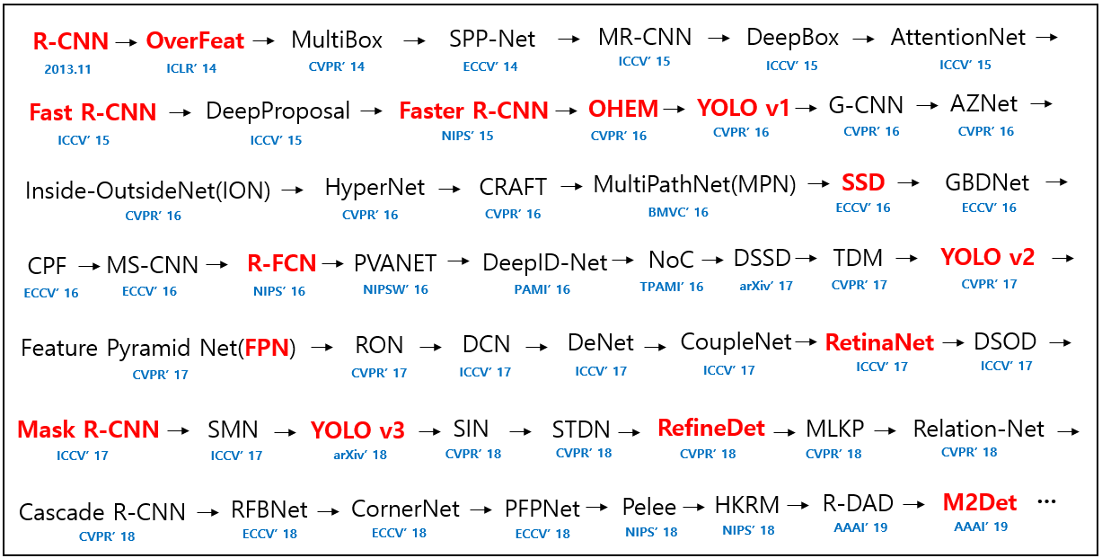

图1-1 [deep learning object detection history](https://github.com/hoya012/deep_learning_object_detection/blob/master/assets/deep_learning_object_detection_history.PNG" \o "deep_learning_object_detection_history.PNG)

2015年提出基于深度卷积神经网络的单阶段的目标检测算法YOLO，YOLO的检测速度远远高于两阶段的目标检测算法[8]，直至今日，YOLO衍生到第五代版本，速度可达0.007秒每帧，本课题应用最先进的YOLO v5做为实验算法。

## 1.3 相关技术工具

本节介绍了实现本课题所使用的编程语言和工具，所选用的工具都是现阶段比较流行，有着良好的社区支持，有问题可以很快得到解决。

后端使用python3作为开发语言，python语言有很多机器学习库，随着人工智能的兴起，python作为一门科学语言的流行度也急剧上升，越来越多的初学者把它当成第一语言来学习，它语法简单、语句清晰，并且可跨平台编程，不受系统的影响，是一门解释性语言，可以让初学者不必为搭建复杂的开发环境和编译环境而担心，集中精力在编程对象和编程方法上。

本课题涉及到的深度学习框架选择的是Pytorch，它是一个优秀的开源python机器学习库，可以实现强大的GPU加速，并且语法非常接近python语法，初学者使用上手速度快，相对其他深度学习框架更简单。

前端使用Vue.js+element组合框架，Vue.js可以进行组建化开发，减少代码量，读者更容易阅读和理解，另外使用Vue.js编码出来的界面效果是响应式的，网页在不同的终端设备中都能显示出很好的效果。

前端使用的编辑器Visual Studio Code，是一个轻量级的编辑器，且运行速度非常快，有着丰富的插件供选择，还可以自己开发插件来使用，无论是编辑HTML、CSS、JS、VUE等前端代码，还是c、c++、python、JAVA等后端代码，都能找到对应的插件，让我们如虎添翼，更快的完成工作项目的要求。

后端编码使用的编辑器为Pycharm，它是一款强大的python编辑器，有很多强大的功能，比如自动创建虚拟环境、拓展插件、代码调试等功能，使用方便且运行速度快，界面友好且带有代码提示功能，可以为程序员节省很多时间。

## 1.4 论文主要研究内容和章节安排

本课题针对浏览器搜索图片效果不佳问题展开了研究，探讨使用机器学习的方法来改善这个问题，提出使用YOLO算法实现目标检测，设计一款基于YOLO的图像联合搜索引擎，提出改进方法和项目的具体实现，最后对文本进行了总结和展望，具体来说：

第一章作为绪论部分，首先概述了基于YOLO的图像联合搜索引擎的设计与实现的背景和意义，介绍了开发工具和框架，说明了课题主要实现的目标和本文的组织结构。

第二章介绍了目标检测理论基础，该部分介绍了深度学习基础和卷积神经网络的基本结构，详细解释了卷积神经网络每一层的内容、YOLO算法目标检测原理和内容等，对目标检测有了基础对认识。

第三章介绍了深度学习数据处理方面，包括数据的来源、数据标注和训练数据等，详细介绍了爬虫、YOLO数据标注和训练YOLO数据的基本方法，介绍常用对数据标注软件。

第四章是系统设计与实现，介绍了此次课题所使用的排名算法，前端展示页面，对整个项目进行实际测评。

第五章是实验环节，以“猫”为搜索的关键字，比较了百度、搜狗、360三个浏览器给的结果和本项目所给的结果进行对比实验，邀请不同对评委进行打分，均表明此项目能提高人们在搜索数据时的准确率。

第六章对本文进行总结，提出实验展望，给出了在本文的基础上进行进一步拓展想法。

第二章 目标检测理论基础

## 2.1 卷积神经网络基础

卷积神经网络是一种典型的深度神经网络结构，它可以引入局部感觉域的结构来共享网络的权值。与传统的前向连接神经网络结构相比，大大降低了网络结构的复杂度和自由参数的个数，减少了图像处理和语音处理的工作量，在各个领域具有较高的识别效果。

卷积神经网络的基本结构由输入层、卷积层、池化层、全连接层和输出层组成，通过模拟生物神经网络建立，内部有大量的节点相互连接，我们称之为“神经元"，单个神经元结构见图2-1。

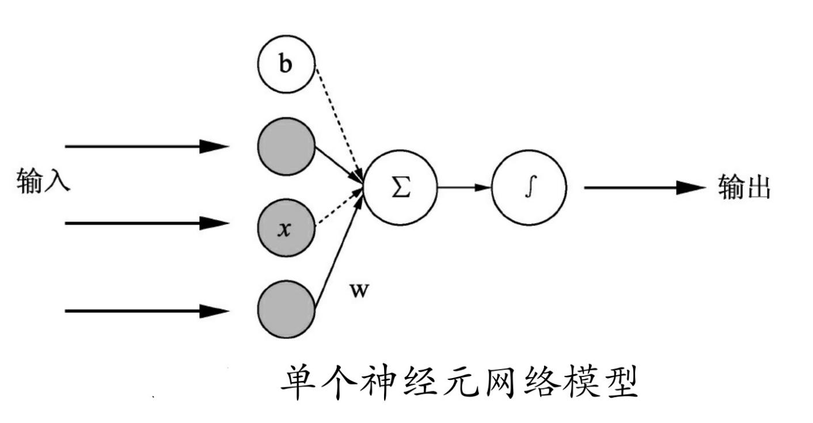

图2-1 单个神经元网络模型

其计算为：

Z= $\sum_{i=1}^{n}{w_{i}×x_{i } + b = w ·x + b}$

式中z表示输出的结果；x为输入；w为权重；b为偏执值。模型的每次训练学习都是调整W和B参数以获得合适的值。

卷积神经网络的主要原理是通过矩阵运算获得数据高维度的特征信息，然后将维度信息通过非线性运算获得数据的类别信息[1]。图2-2为卷积神经网络基础结构。

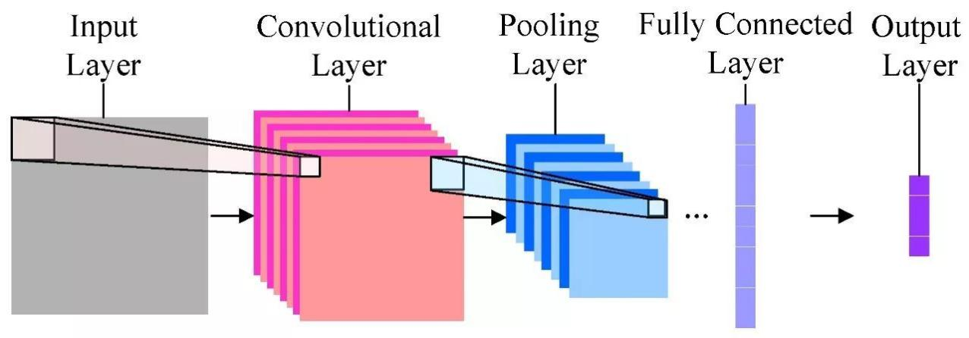

图2-2 卷积神经网络的基础结构

## 2.2 YOLO算法

### 2.2.1 YOLO算法基础

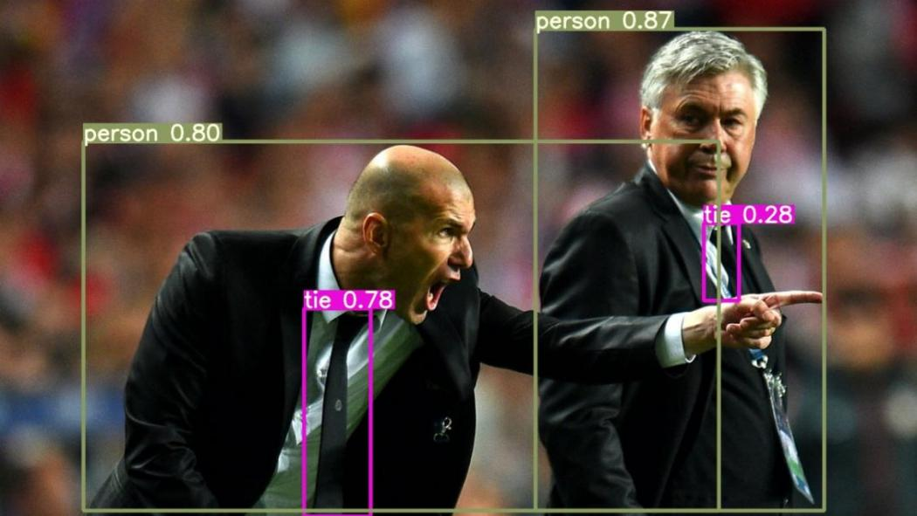

图2-3 YOLO算法识别示例

时间是人生中最大的资本，也是最高的成本，能为用户节省一点时间，快速定位到所需要的数据，就是这个项目最根本的目的。选择使用YOLO网络作为目标检测的网络，是因为YOLO网络在目标检测里检测的速度非常快。由于目标检测问题是一个回归问题，所以不需要复杂的管道。

### 2.2.2 YOLO算法识别过程

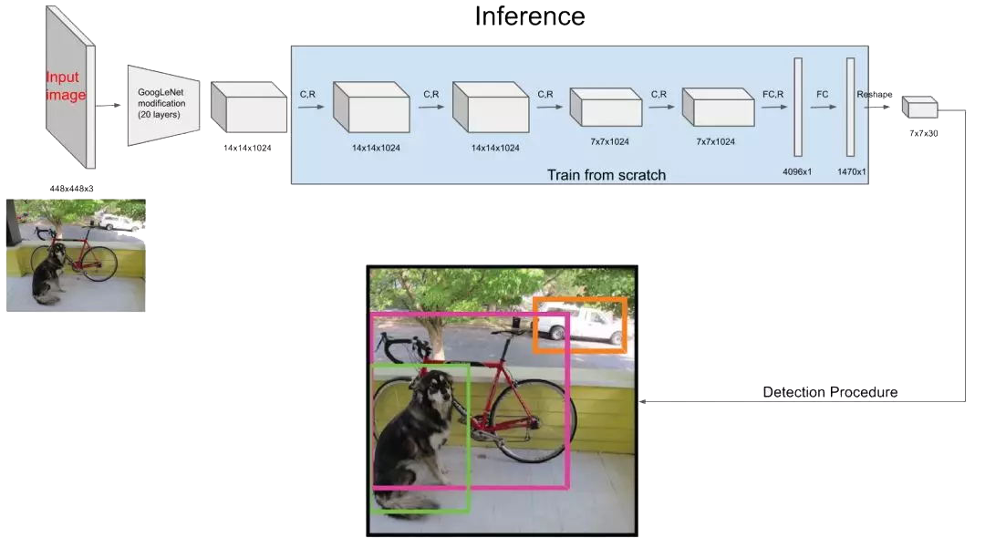

图2-4 YOLO识别过程

YOLO网络系列要比传统“R-CNN”和“Fast R-CNN”识别速度快百倍以上，最新版的YOLO网络算法把每个图片推理的时间降低到0.007秒，即每秒140帧（FPS），同样重要的是，YOLO遵循的是“端到端深度学习”的原则。

当人们看见图像时，他们可以立即识别出物体、物体的位置和相对位置，这样我们几乎可以无意识地完成复杂的任务。如图2-4、2-5，YOLO将目标检测定义为回归问题。输入图像经过一次inference，便能得到图像中所有物体的位置和其所属类别及相应的置信概率，正如它的名字一样，你只需看一次即可，这也是这个网络最大的特点，在速度方面YOLO占据着绝对优势。

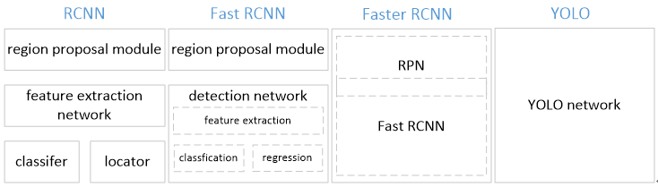

图2-5 四种卷积网络图

第三章 数据处理

## 3.1 数据采集

我们在训练自己的专有模型时，需要进行为自己的数据标注，这样会用到很多的图片数据，例如我们要做一个识别“宠物狗”的模型，在这个专有领域下，我们需要用大量不同品种的宠物狗和不同环境下的狗的图片数据，这样的数据一般来源于网络，工作中常用获取数据的方法就是使用爬虫程序，对浏览器数据进行抓取。

此课题以python编程语言为主语言，实现一个对百度图片、360图片、搜狗图片数据抓取模型，输入要查询的关键字信息，自动抓取这三个浏览器的图片数据，本文所使用的测试图片均使用这三个搜索引擎为数据抓取来源，对不同搜索引擎抓取到到数据进行重命名，图片排名等。

### 3.1.1 应对反爬虫措施

网站难免会遇到恶意的攻击，通常网站管理员会做出相应措施，在合理抓取网站开放数据时，有时也会触发反爬虫机制，以下介绍几点应对常见的反爬虫措施：

1. 设置用户代理

使用程序请求一个网站，是直接对网站发起get或post等请求来完成，网站管理员可以根据发起的网络包，判断是否是浏览器发送的请求还是由程序发起的请求。

针对上面这种情况，在发起get或post请求前，需要设置用户浏览器代理，来模拟浏览器对目标网址进行访问。如图3-1所示，给程序添加Chrom浏览器请求头。

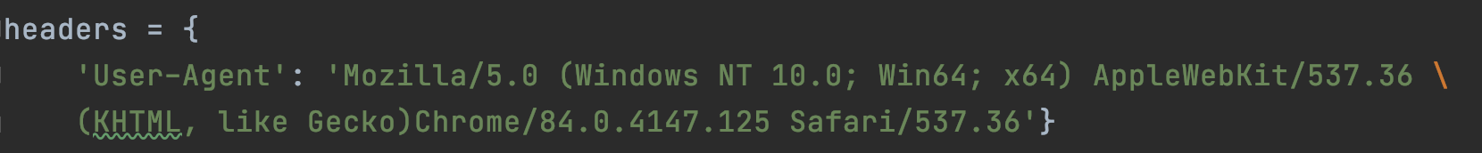

图3-1 设置Chrom请求头

如图3-2 为未设置用户代理所请求到到页面，服务器返回403错误代码，禁止访问，图3-3为添加用户代理后所请求到到页面，可看出已经成功获取到页面的源代码信息，下面就可以继续编码来获取页面中的数据信息。

浏览器头中还可以其他信息，比如需要登陆的网站要添加Cookies信息，有的网站需要携带特定的请求头才能成功，也需要将这些信息都增加到请求头中。

使用浏览器的检查工具对网站进行分析网站，在network模块下解析一个数据包，可以看到需要携带哪些参数，如果有加密的参数，还需要找到加密和解密的方法，编写代码对需要加密的参数加密后，将加密的参数加入到请求头中。

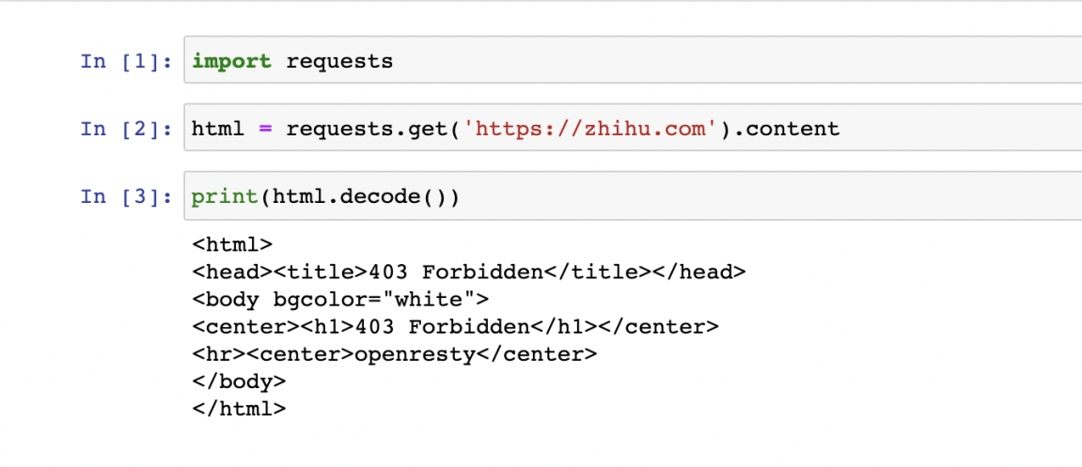

图3-2 未添加用户代理

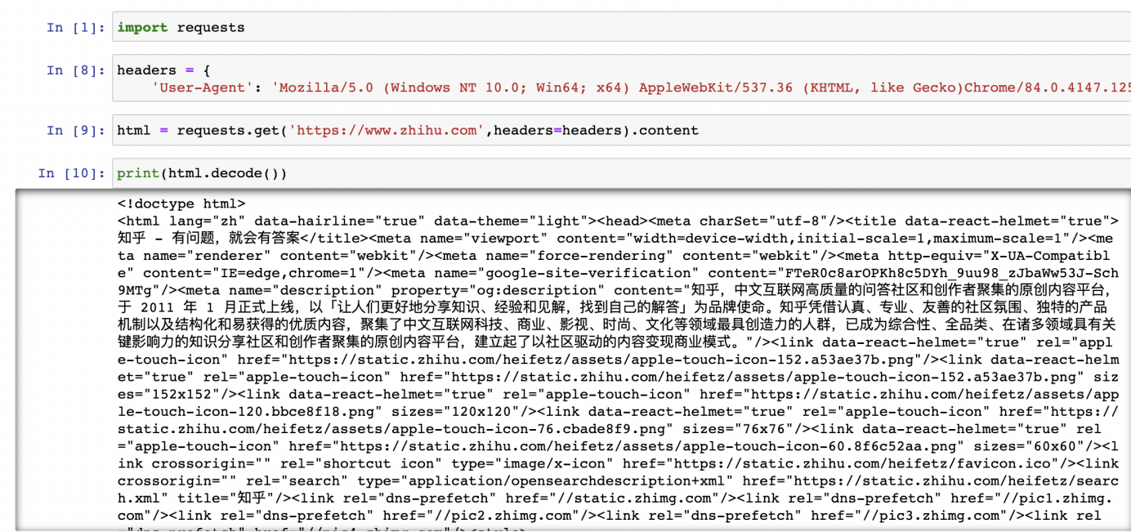

图3-3 添加用户代理

1. 动态加载数据

有些网站的数据是动态加载展示到前端页面上，在源代码中不能直接找到相对应的数据，比如一些数据需要点击加载数据按钮或者滑动才能获取到，这就导致了程序获取到到源代码里没有我们想要的数据。

针对这类问题，使用浏览器检查工具network抓包模块，分析数据包，哪一个为真实的请求地址，对真实地址对url进行拼接分析，修改程序对请求地址，即可获取到源代码信息。如图3-4所示为动态加载页面的抓包分析，Request URL为真实请求地址，page=2参数为第二页数据。程序将目标地址改为Request URL的地址即可获取到页面的源代码信息。

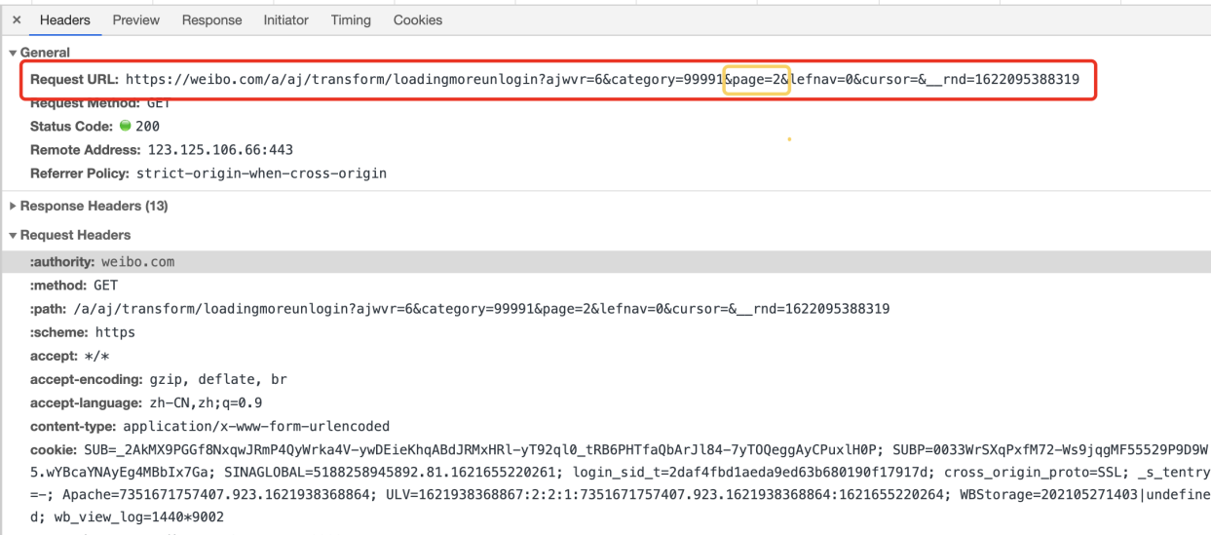

图3-4 抓包分析动态加载数据

1. 其他应对反扒虫机制

Reference：带上这个参数可以让网站管理员知道我是从哪里访问到这个链接上。

封禁ip：当有ip连续访问服务器时，管理员会直接封禁此ip，遇到此类问题可以使用代理ip，发起请求时添加proxies参数。

字体加密：像大众点评此类网站，数据的加密做的最好，页面上的css字体在源代码是加密状态，程序拿到源代码后，获取到的数据都是乱码，需要根据相应网站下载网站字体文件，进行编码解码等。

验证码：像淘宝此类网站，在抓取数据时，它的反爬机制疑似你是程序访问时，会弹出验证码，输入验证码后才能继续访问。应对此问题需放慢抓取速度，监听验证码弹出框，获取验证码图片进行本地ocr识图或者发送给打码平台进行人工打码。

### 3.2 数据抓取模型总体介绍

首先，以百度图片为例，明确数据抓取的url地址为“https://image.baidu.com/”

1. 评估抓取中可能出现对问题，构建请求头参数并应对反爬虫机制，包括设置用户代理请求头、cookies信息、源请求地址。

2. 使用requests库携带请求头对目标网址发起get请求，拿到目标地址的源代码信息。

3. 解析html页面源代码，分析源代码并使用正则表达式来提取源代码中图片链接信息。

4. 对url进行清洗拼接等操作，使用多线程下载链接地址图片并保存到本地，图3-5以360搜索引擎为例，抓取关键字“dog”前10张图片数据。

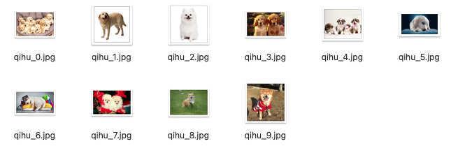

图3-5 360搜索引擎抓取到本地的数据

### 3.3 数据抓取模型主要代码实现

使用python编程语言，主要使用requests模拟浏览器发起get请求，拿到返回的页面源代码信息，使用正则表达式来提取源代码中的图片链接。以对百度搜索引擎中的图片数据抓取代码为例

展示代码中，第1-5行为构建请求头，应对常见对反爬虫机制，构建源地址、引用地址、用户代理等；第6行对目标网址发送get请求，拿到目标网页源代码；第7-10行为解析网页源代码，从源代码中拿到百度搜索引擎搜索出的图片url，对url进行过滤和拼接，存储到列表中，待下载。

为了加快整体项目运行速度，编写多线程图片下载器python脚本来下载python图片，部分代码图3-7。

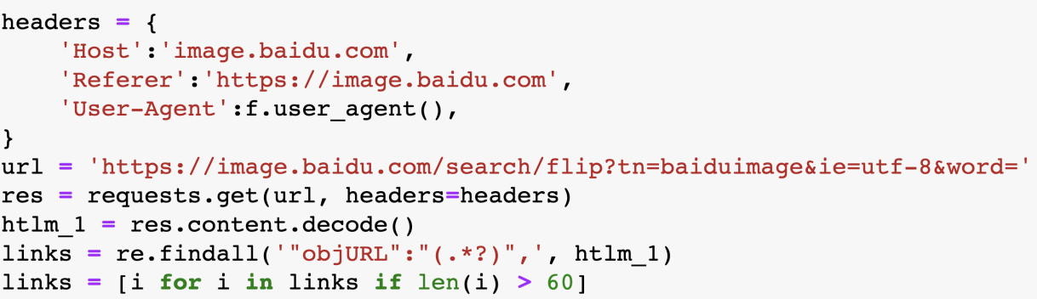

图3-6 抓取百度搜索 引擎部分python代码

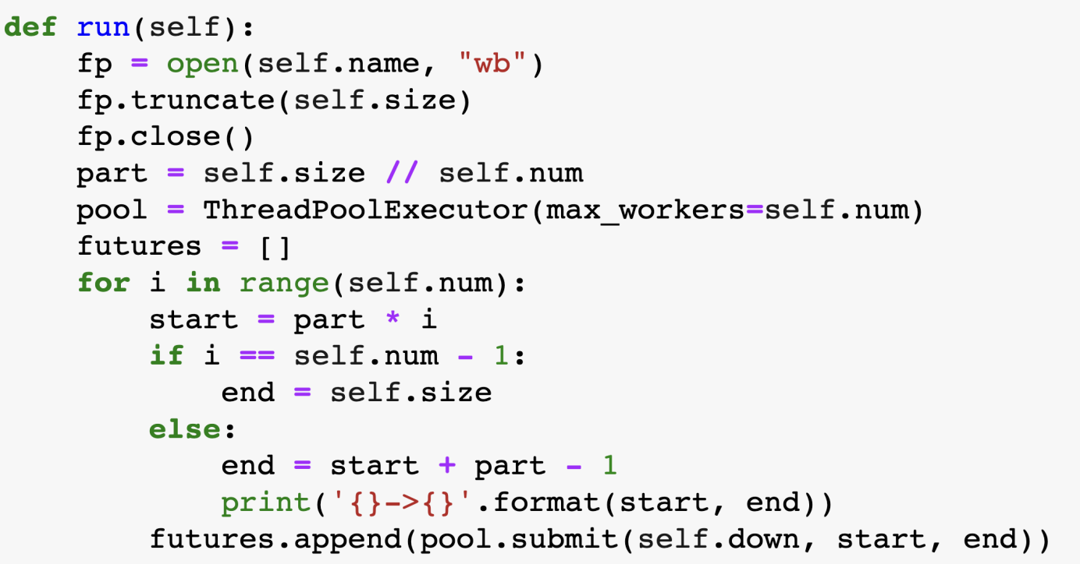

图 3-7 多线程下载图片部分代码

## 3.4 训练数据标注

数据标注工作是通过数据加工人员借助类似于LabelImg这样的标记工具，在处理人工智能学习数据标注中，简言之，通过人工利用标注具提取图像、文本、语音、视频等数据来描述点，可以满足AI机器学习标签数据集的过程。

如果训练自己的数据集，使用LabelImg工具来标注数据可以达到事半功倍的效果，LabelImg工具是一个很完善的数据标注软件，可以直接保存成YOLO格式。

使用pip安装LabelImg安装是最简单的方式，在终端命令行中使用pip包管理工具，输入命令pip install labeling即可安装并加入到系统的环境变量中，在命令行中可以输入命令：LabelImg可直接打开LabelImg软件，软件界面如下图3-8:

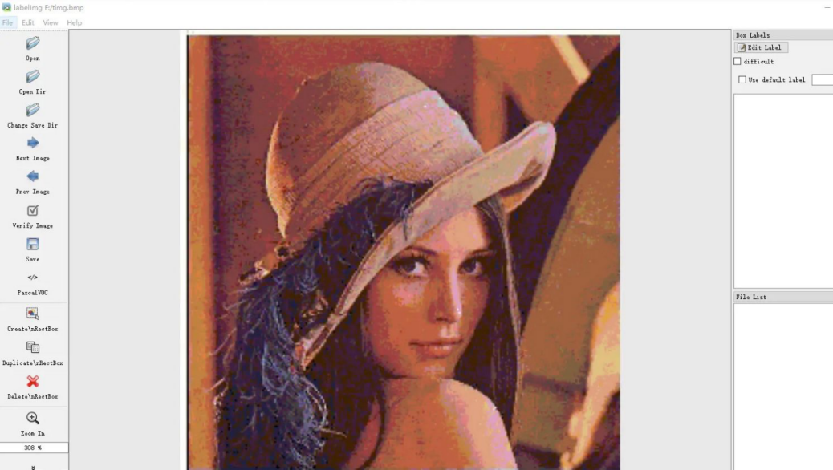

图3-8 LabelImg 软件界面

我们在要标定数据的时候，先确定这次标注的领域或物体，将一类图片保存在一个文件夹下:

1. 点击open dir按键可以打开整个图片文件夹
2. 点击Change save dir 修改保存的xml文件夹位置
3. 使用快捷键D即可保存本张图片的xml文件并跳转到下一张图片
4. 重复上述操作直到将图片的标注数据全部标注完毕

每张图片的xml文件如图3-9所示，文档中，folder为保存目录，filename为图片文件名，path表示图片的绝对路径，size代表着图片尺寸与通道数量，object代表标注框的目标种类，bndbox代表标注框尺寸，其中，在一个xml文件中，object标签个数可有多个，代表有多个标注框。

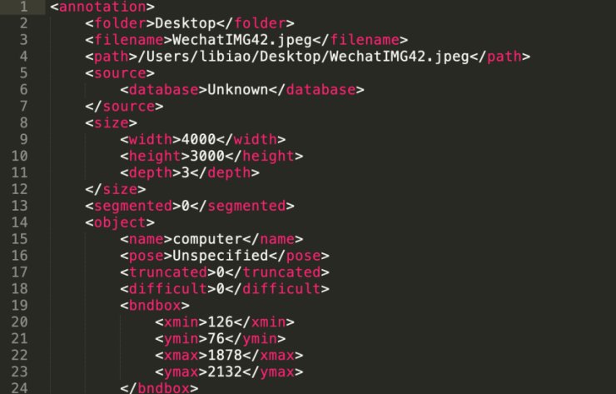

图3-9 图片xml信息

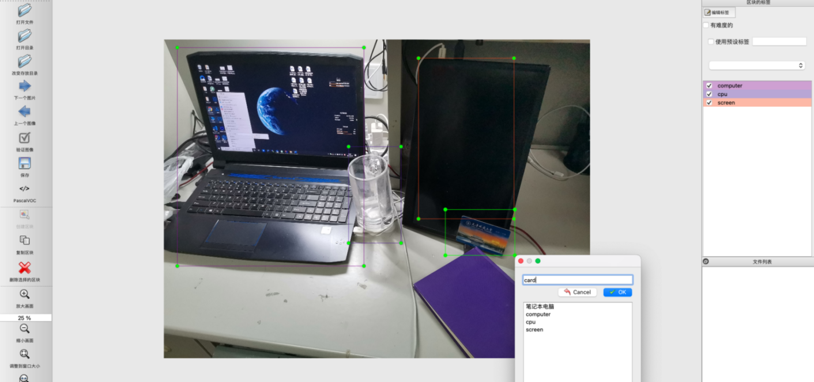

图3-10 标注自己的图片数据

以上标注方式为常用格式，YOLO网络有着自己的数据格式，LabelImg中可以直接转YOLO所需格式，会把每张图片标注的标签信息保存到一个txt文件中。

YOLO所需要的标签格式中，txt信息说明：

1.每一行代表标注的一个目标

2.第一个数代表标注目标的标签，例如第一个目标为computer，对应数字就是0

3.标签后面的数代表标注框的中心坐标和标注框的相对宽和高，同时会生成一个实际类别文件，内容如下图3-11：

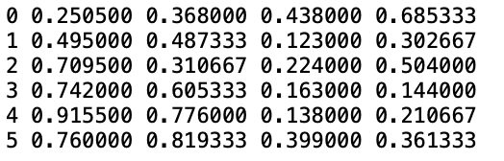

图 3-11 YOLO标签信息

## 3.5 训练数据

训练和运行YOLO网络需要在Pytorch环境下进行，所以在运行之前必须装好Pytorch环境，首先在终端中，需要切换到YOLO文件夹下，执行 pip install -U -r requirements.txt 来安装全部所需要的模块，正式开始训练。

在官方给出的预训练模型中，图3-12，提供了几种权重供选择，如果硬件配置低，可以选用YOLO5s。

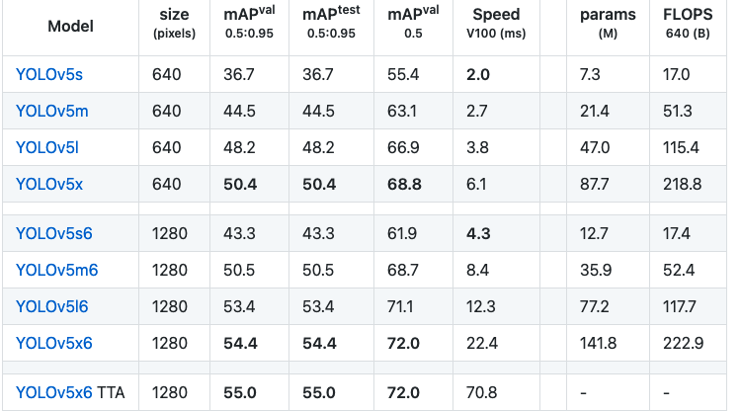

图3-12 官方提供与训练模型参数

准备好数据和上述工作后，就可以进行初步的模型训练，如图3-13，可以根据自己的训练环境，自定义设置epoch和batchsize。同时pytorch还支持GPU并行训练，有条件可以设置多卡训练，加快训练速度。

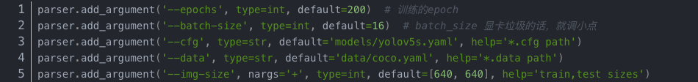

图3-14 修改train.py参数

训练的日志默认保存在./runs目录下，切换到此目录可以看到里面有包括模型参数、Tensorboard记录等。此时TensorBoard以已经默认打开，浏览器访问效果如下图3-15，由于此次训练演示的是手动标注的100张图片，由于训练的数据量相对较小，所以很快就拟合了，增加数据量可解决这个问题。

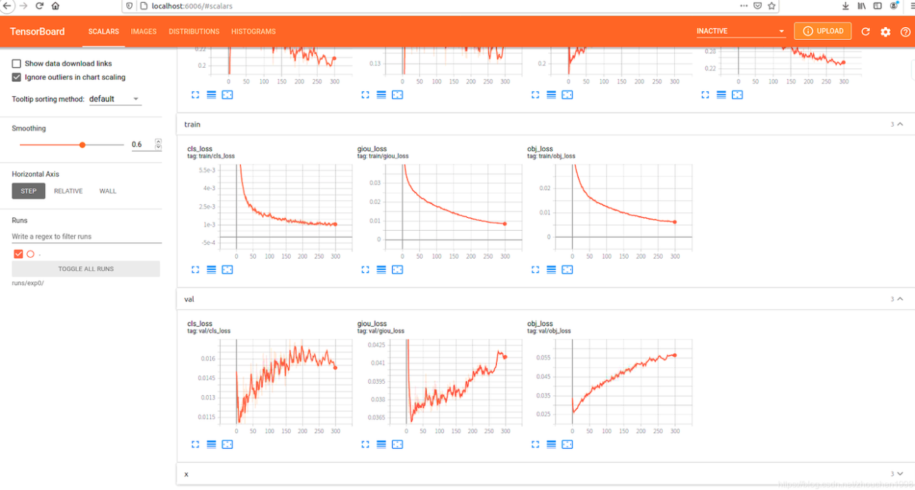

图 3-15 Tensorboard loss

使用自己标注的数据需要大量的时间和人力来标注，此项目为了更好的展示效果，没有使用自己标注的数据集训练的模型作为最终的模型，此项目使用开源的COCO数据集训练模型，训练内容包括80个种类，包含了日常生活常见的物体，图3-16为COCO数据集训练到200代loss。

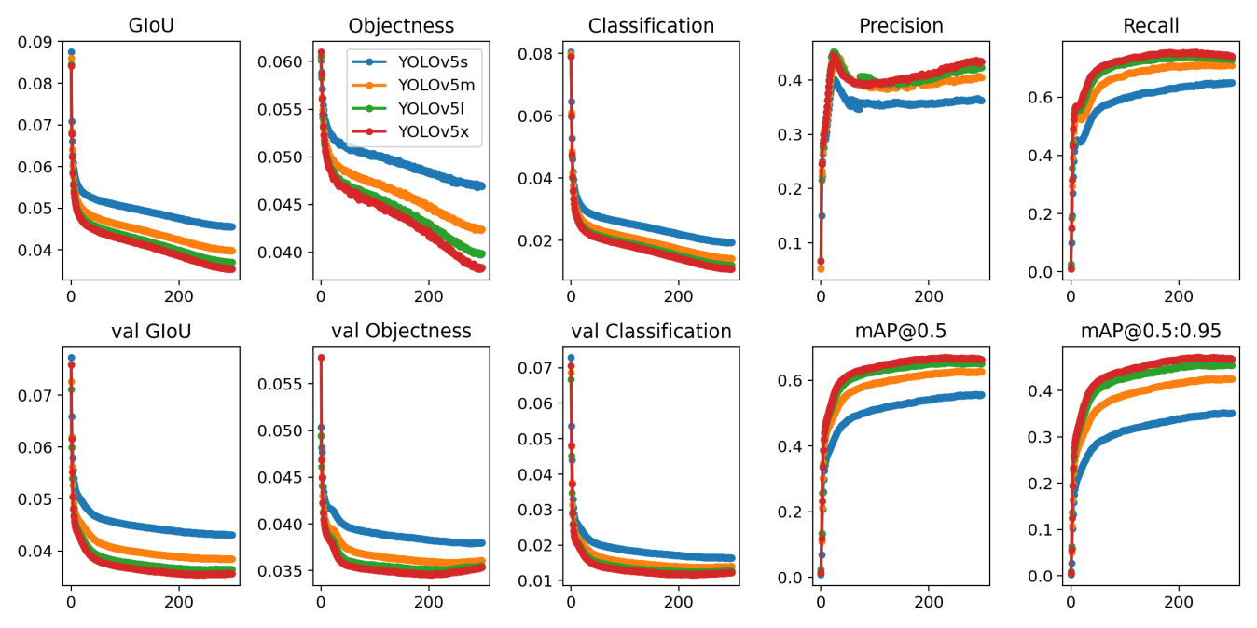

图3-16 训练到200代loss

第四章 系统设计与实现

本课题为基于YOLO的图像联合搜索引擎的设计与实现，技术思想是使用YOLO算法识别图像到目标的准确率，并联合图片在其搜索引擎上的排序赋予权值，利用综合排序算法进行排序，并将图片信息传给前端给予用户展示排序后的结果，这样不仅可以去除掉一些商业广告和不相关的图片，还可以为用户节省更多的时间，以最快的速度定位到自己想要的图片。图4-1为项目运行简图。

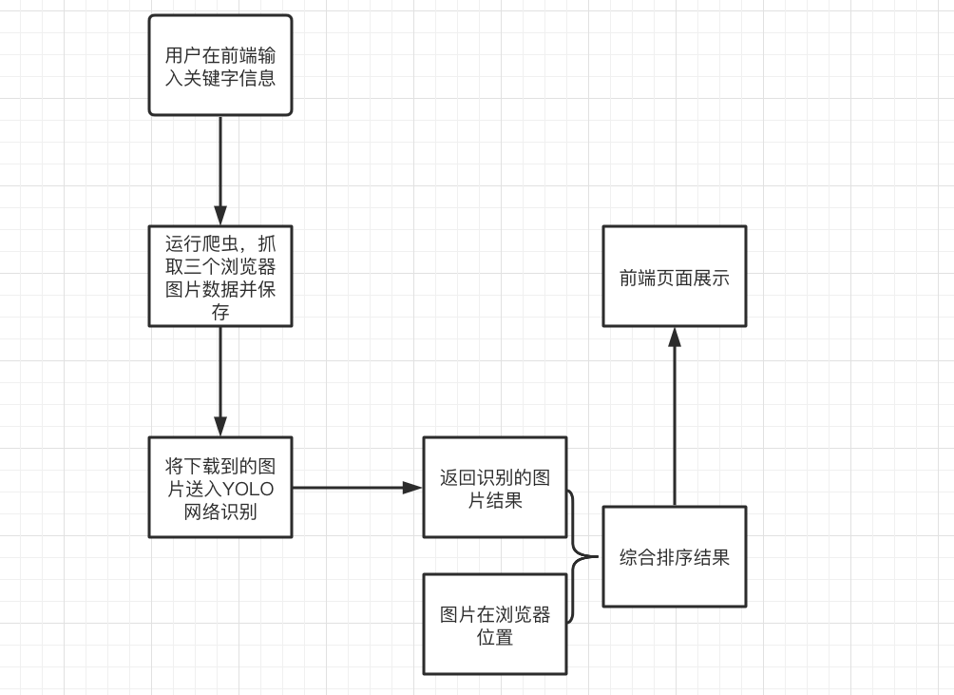

图4-1 项目简图

## 4.1 浏览器中图片排序

模拟用户输入关键字在浏览器中查找图片，首先拿到用户输入的关键字，编写python爬虫代码，抓取该关键字在百度、搜狗、360浏览器中的图片数据。

在抓取浏览器中数据时，使用正则表达式按顺序将各个浏览器的图片数据保存至一个列表中，按顺序下载，这样可以保存每个图片所在的位置，命名格式为关键字\_浏览器名\_图片所在该浏览器位置编号.jpg，例如：dog\_baidu\_0.jpg，这张图为在百度搜索引擎中搜索dog关键字，并且这张图片在百度搜索引擎中为第一号，以此类推顺延，方便处理，如图4-2为后端处理图片代码。



图 4-2 处理图片代码

浏览器中的图片所在位置赋予不同的权值，本项目以各个浏览器前10张图为实验对象，在浏览器排名第一的图加权值为10，第二张图为9.9，以此类推，第10张图权值为9.1，赋予每张图对应的权值，为后面与YOLO算法给出的目标检测准确率联合排名准备。系统为排序算法提供了接口，如果未来有更好的排名算法，只需通过接口进行调用即可。

## 4.2 YOLO 算法排名

将从浏览器中抓取的到数据送入YOLO网络中进行识别预测，会给出每张图片所识别到的物体和其准确率，如图4-3为单张YOLO识别出的准确率，识别一只狗给出的准确率为90%，根据拿到的准确率加上该图片所在浏览器的位置给予加权值，综合排序，展示到前端页面，点击原图后会展示出标框后的结果，可以看到详细的图片信息。

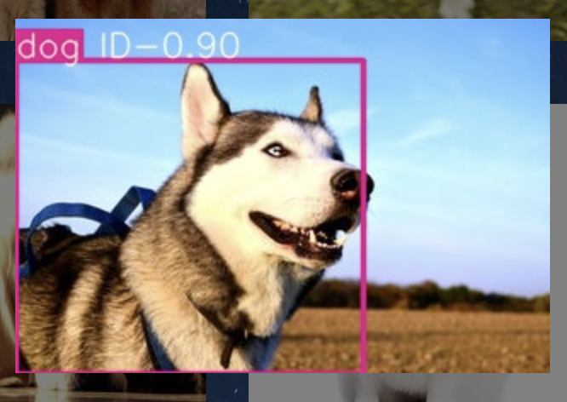

图4-3 YOLO给出预测准确率

经过改写YOLO算法输出识别数据代码，并加入多线程识别，充分利用计算机资源，提高整体运行速度，解析数据并拿到每张图的YOLO给出的准确率，将准确率加上浏览器的权值综合排序传给前端给用户显示，如图4-4为综合排序算法。

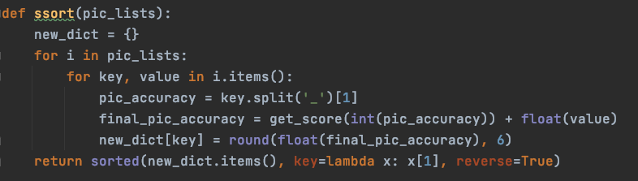

图4-4 排序算法

图4-5为输出了浏览器和YOLO网络综合排序后的log，权值为图片在浏览器的位置+识别的准确率，如图中第一行，在baidu搜索引擎上排名第2的图片，在联合算法中总排名第二，其在浏览器中的位置为第二位，权值9.9再加上YOLO网络检测出的准确率为0.72，所以其综合权值为10.62，在所查询的所有图片中排名第二，在此项目的浏览器中，第二个图片位显示。

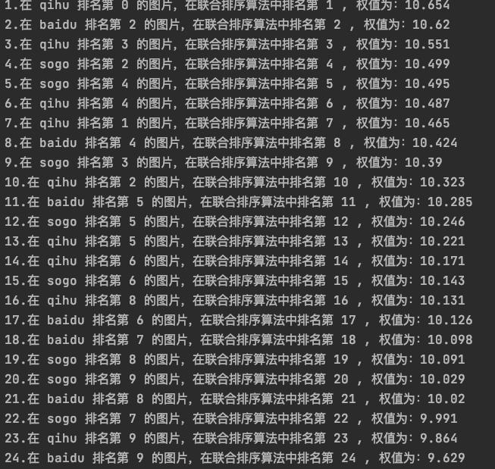

4-5 排序结果

## 4.3 前端展示页面

flask后端代码将排序后的图片地址发送给前端页面，使用axios前后端交互，前端使用VUE+element大图展示组建来展示排序后的图片。

图4-6为前后端交互主要代码，向后端代码发送get请求并接收后端传来的数据。图4-7为前端图片页面展示代码，根据浏览器窗口，横排自动调节图片的排列，src为原图的地址，preview-src-list为保存点击查看详情的图片地址。

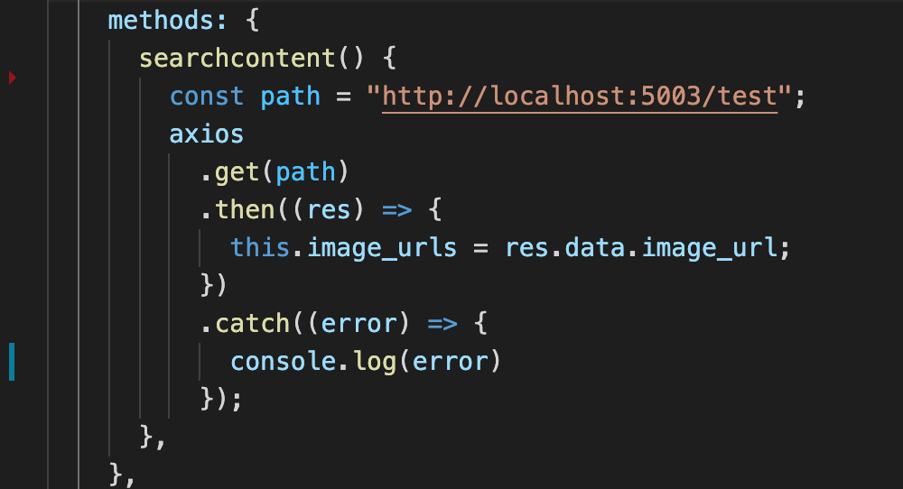

图4-6 前后端交互主要代码

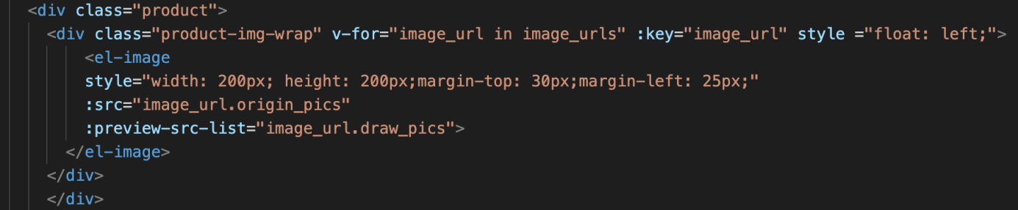

图4-7 前端页面图片展示代码

此课题设计的前端页面，点击图片可以看到YOLO所给出的识别准确率并使用颜色框住。如图4-8为使用cv2画图，框住YOLO网络检测出的box信息，图4-9，4-10为效果展示页面。

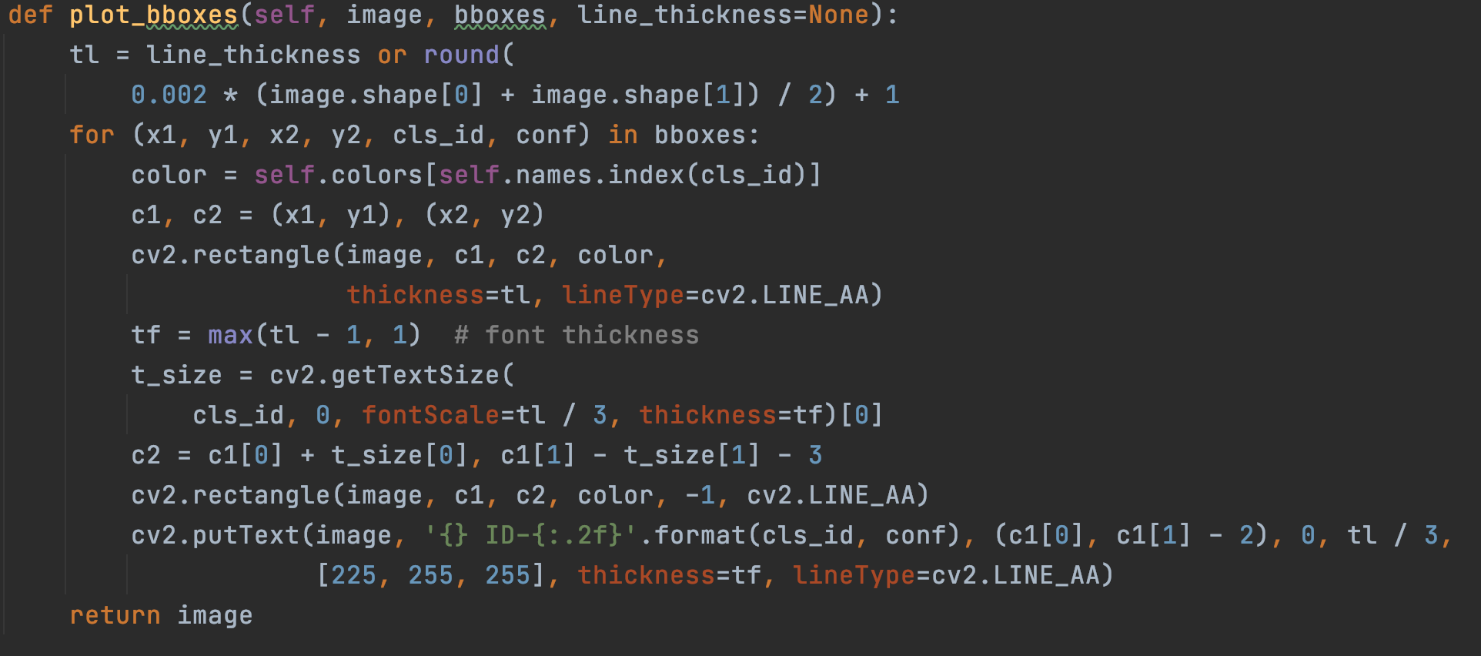

图4-8 颜色圈框代码

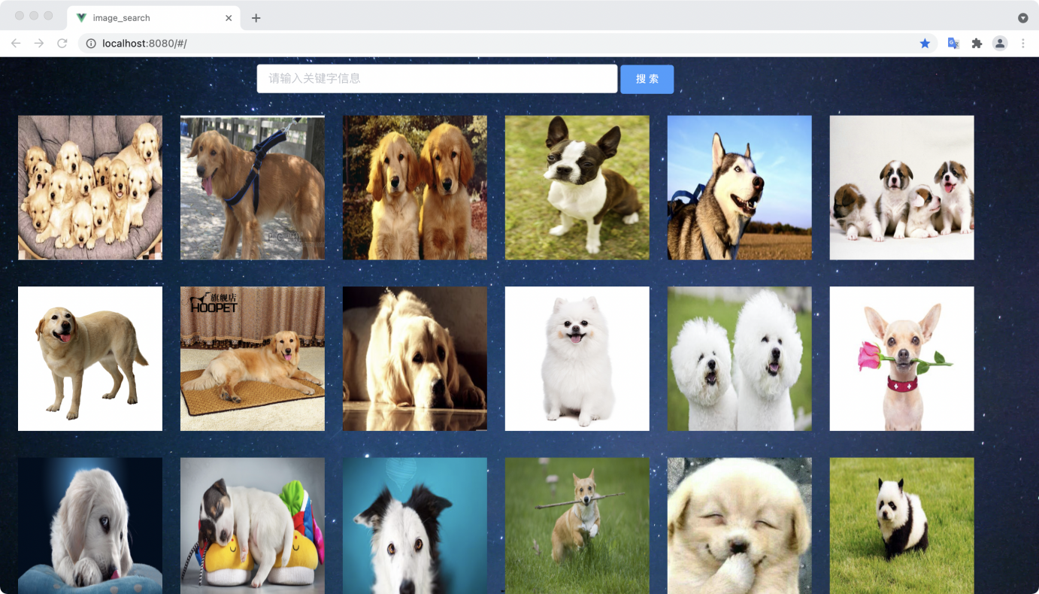

图4-9 项目前端主页面

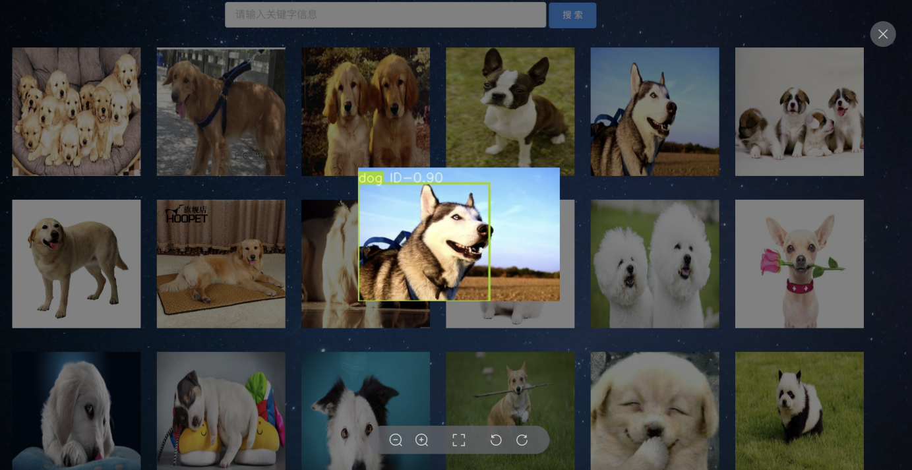

图4-10 点击图片查看详情

1. 实验结果

本次实验做了多组对比实验来测试项目的实际应用效果，同时也邀请多名同学协助一起进行评分判定，制定打分标准，评定哪个浏览器查询出的结果更能让你快速的定位到自己想要的数据。

首先模拟浏览器接收用户输入的关键字信息，从前端接收到要搜索的关键字信息，抓取百度图片、搜狗图片、360图片数据，本文展示为抓取“cat”关键字作为原始图片数据。

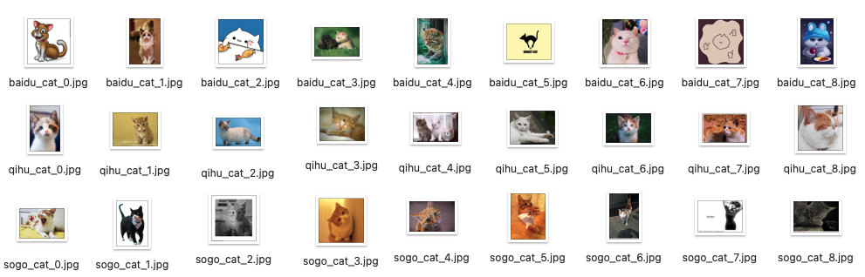

图 5-1 猫图片原始数据

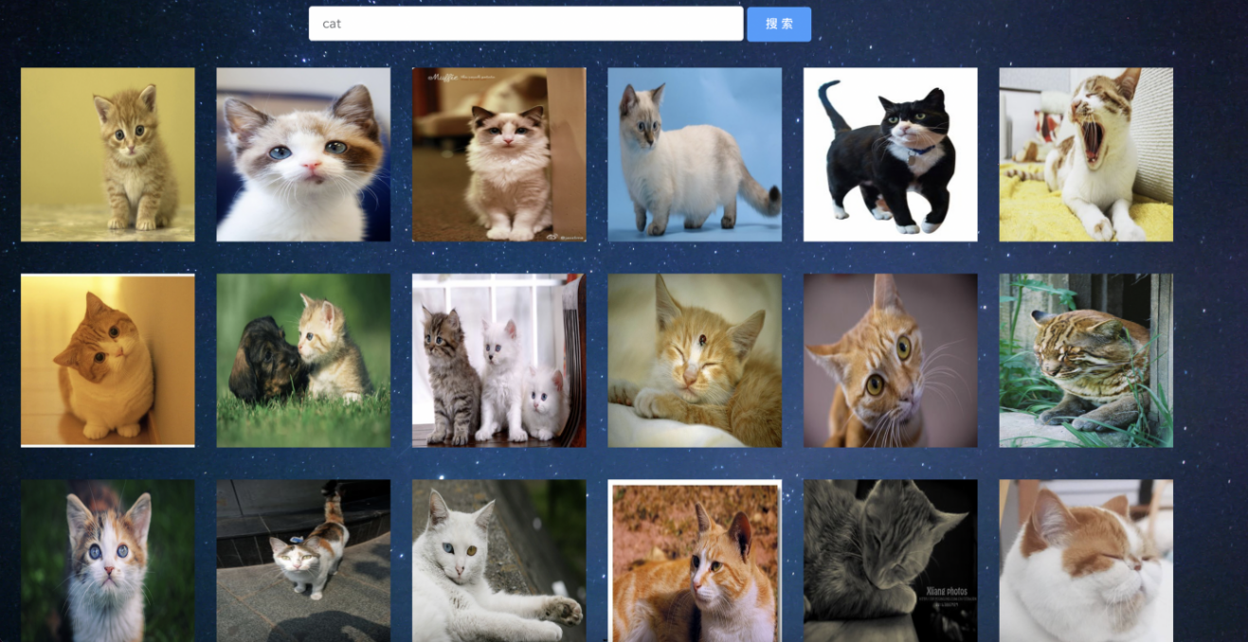

图 5-2 YOLO处理后的猫图片数据

如图5-1，可以发现从百度搜索引擎抓取到到图片有很多与猫并不相关的图片，比如有漫画、商标、表情包等等，图baidu\_cat\_7.jpg里面的内容就完全和猫不相关。



图5-3 baidu\_cat\_7.jpg

图5-2为经过YOLO网络处理后的图片数据。本课题以模仿浏览器的表现形式将排序后的图片表现出来，将最符合猫的形态的图排在最前面，将与猫不符合的图片排在后面。

为证明此实验效果，邀请四位同学做评委，对图片进行打分，根据裁判对图片心里预期，是否是自己想要查询的图片，对不同浏览器的图片按1-10评分，最后汇总综合权值。从图5-4可以看出，联合搜索的图片效果>搜狗搜索引擎>360搜索引擎>百度搜索引擎，结果可证明此课题对各个搜索引擎搜索到的图片均有优化作用。

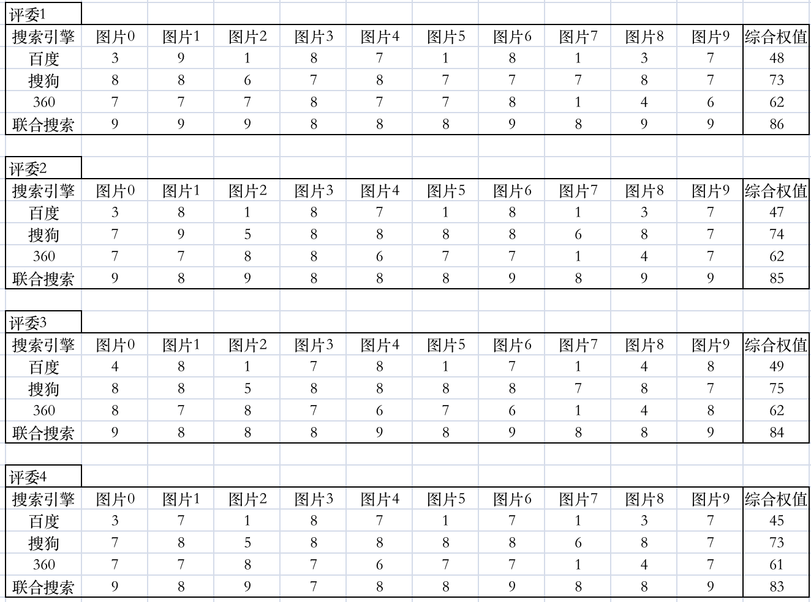

图5-4 四位评委打分

图5-5和图5-6为同一浏览器所做的对比实验，从两图中可以明显看到排序后的效果要比从浏览器中原始获得的结果要更准确，将动漫表情等图排在了真实的猫后面，经过多组实验，可证明此联合结果，对单独的浏览器搜索结果有提升。

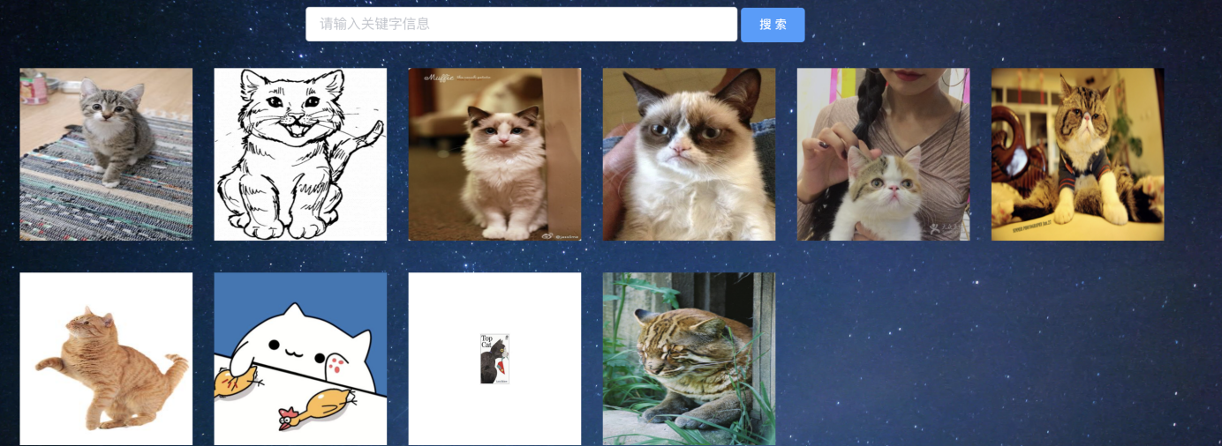

图5-5 猫原始图片数据

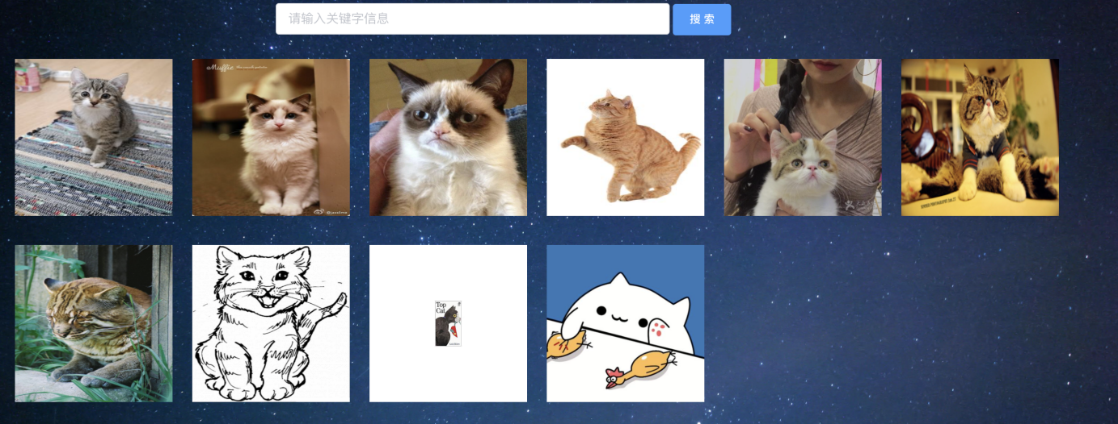

图5-6 YOLO 处理后的猫图片数据

1. 总结与展望

本课题主要解决的问题是人们在日常生活中使用搜索引擎查找图片时，会遇到商业广告或受其他影响，不能快速定位到自己想要的图片信息，本课题核心技术涉及到了人工智能领域的目标检测问题，后端采用python语言进行编写，使用flask框架搭建web端，前端使用vue.js框架，使用的技术相对比较多且杂，页面和功能下就显得相对有点简洁，以下是个人对于这个项目的总结还有对于未来的展望。

此次课题的YOLO网络模型可以识别生活中常见的80种，未来若需要其他领域的识别检测，只需找其他图片数据进行标注训练。

目标检测所使用的YOLO网络的运行速度受计算机硬件影响，此次实验环境没有GPU硬件的支持，时间会比在GPU环境下慢很多，虽然使用了多线程来进行识别，最大限度的使用计算机资源，但是还是不如有GPU硬件支持的环境下速度快，没有将YOLO网络速度快的优点充分发挥出来，但相对其他的目标检测网络已经非常快了。

做此次课题的大部分时间花在了后端编码上，尤其是在学习深度学习的基础知识和实际操作编码上，从0开始搭建环境到训练模型，走了很多弯路踩了很多的坑，花费了大量的时间，留给前端学习编码的时间就相对较少，功能相对简单，以后有时间系统学习一下VUE，完善这个课题。

致谢

在天津城建大学计算机与信息工程学院学习的这四年学习已经接近尾声，时光飞逝、日月如梭，现在想起朱自清先生的文章《匆匆》有了更深的感悟，很多时候都不知道自己在做些什么，而时间就从迷茫中逝去，回想这段学习经历，有了很大的收获也有一些遗憾，遗憾就需要继续努力，在下一阶段的生活中来弥补。

首先要衷心的感谢导师李志圣老师。平易近人、严谨的治学态度和踏实的工作作风都给我留下了深刻的印象，老师用他的丰富经验和知识帮我在选题和下一步该怎么做，并多为我的课题指明大方向，指导论文的修改，并给予我充足信心，才能完成这篇课题。

感谢实习单位慧言科技的同事们。万事开头难，在入门学习深度学习时给予了我很大的帮助，尤其在初期进行环境搭建和配置时遇到很多问题，踩了很多的坑，包括在cpu环境下和gpu环境下训练出现的不同问题，非常感谢他们在休息期间有问题尽可能都在指导我，有了环境基础后，后面的学习就顺畅很多。

还有感谢云炜铭同学在我学习前端知识带我入门，给予了我很大的帮助和支持。

学以致用，通过几年的学习，使我计算机的专业知识技能得到了非常大的提高，也要感谢公众号内的粉丝朋友，有的是学弟学妹，有的是社会朋友，因为有了他们的监督，促使我的学习动力越来越足，提出的问题也弥补了我的知识空缺，我将努力将所学知识运用到学习工作中，以及所能回报学校、回报社会，不负学校的培养。

参考文献

[1]张子杨，魏海军，刘竑，贾风光.基于改进YOLO算法的多目标铁谱磨粒智能识别[J].润滑与密封，2021，46(05):27-33.

[2]向华桥，崔文超，刘世焯，孙水发.基于高表征能力特征处理模块的小目标检测[J].计算机工程与设计，2021，42(05):1360-1367.

[3]宋祥龙，李心慧.基于Tiny-YOLOv3的行人目标检测研究[J].软件导刊，2021，20(05):7-11.

[4]郭艳芬，崔喆，杨智鹏，彭静，胡金蓉.基于深度学习的医学图像配准技术研究进展[J/OL].计算机工程与应用:1-10[2021-05-22].

[5]Imran Ahmed,Sadia Din,Gwanggil Jeon,Francesco Piccialli,Giancarlo Fortino.Towards Collaborative Robotics in Top View Surveillance: A Framework for Multiple Object Tracking by Detection Using Deep Learning[J].IEEE/CAA Journal of Automatica Sinica,2021,8(07):1253-1270.

[6]Huang Zhou，Chen Huai-Xin，Zhou Tao，Yang Yun-Zhi，Liu Bi-Yuan. Multi-level cross-modal interaction network for RGB-D salient object detection[J]. Neurocomputing，2021，452.

[7]杨辉，权冀川，梁新宇，王中伟.基于弱监督学习的目标检测研究进展[J/OL].计算机工程与应用:1-12[2021-05-22].

[8]徐文静，高云天，陈晨，叶泽恩.基于YOLOv5的绝缘子图像自动标注[J].科学技术创新，2021(14):15-17.

[9]依力·吐尔孙，艾孜尔古丽.基于Python的美食数据爬取及可视化研究[J].电脑知识与技术，2021，17(10):19-20+29.

[10]施懿，浦昕鑫，沈刘潼，徐也.基于卷积神经网络和关键词的目标检测系统[J].电脑知识与技术，2021，17(08):162-164.

[11]孙婧.人工智能时代教学价值的变革[J].华中师范大学学报(人文社会科学版)，2021，60(03):174-181.

[12]张艳邦，张芬，张姣姣.基于图像边缘特征的目标检测算法[J].内江科技，2021，42(04):47+67.

[13]赵春晖，李瑞，宿南.基于改进YOLOv3的工业安监目标检测算法[J].沈阳大学学报(自然科学版)，2021，33(02):125-130+191.

[14]周全兴，杨仁昌.基于MUI+Flask的乡村兼职平台的设计与实现[J].科学技术创新，2021(14):62-64.

[15]林观德.基于Scrapy爬取招聘信息的研究[J].电脑知识与技术，2020，16(35):54-55.

[16]杨晓玲，江伟欣，袁浩然.基于YOLOv5的交通标志识别检测[J].信息技术与信息化，2021(04):28-30.

[17]张艳邦，张芬，张姣姣.基于图像边缘特征的目标检测算法[J].内江科技，2021，42(04):47+67.